第二标段
中标候选人投报业绩

第一中标候选人：河南嘉泰工程管理有限公司
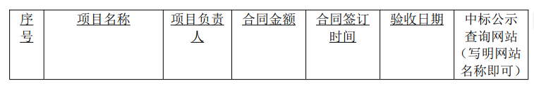
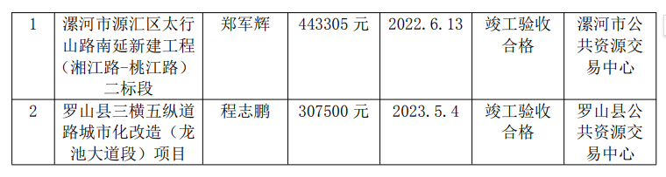
第二中标候选人：河南拓朴工程咨询有限公司
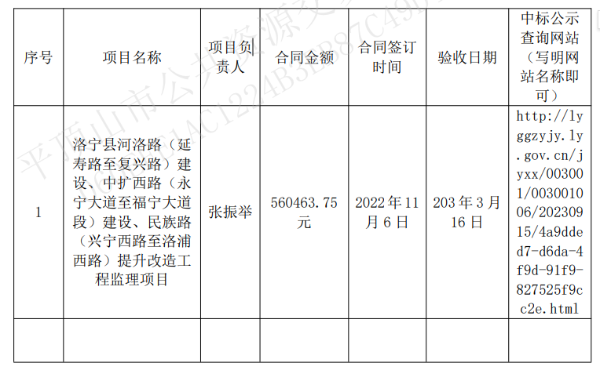
第三中标候选人：河南弘众工程管理有限公司
